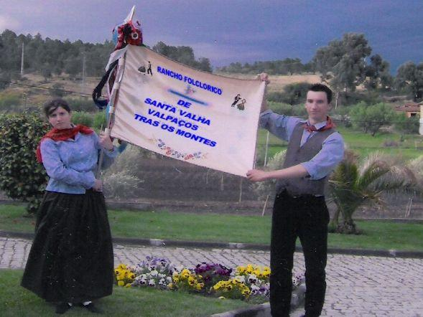
Rancho Folclórico
de
Santa Valha

Festa de *São Martinho*

14 de Novembro de 2015 (Sábado) - 17 Horas
Sendo já tradição habitual, o Rancho Folclórico, vai organizar no Salão da Casa do Povo, a festa popular para comemorar o dia de São Martinho.
Ementa:
Sardinhas, Entremeada, Pão, Caldo Verde e Vinho, Etc.
As tradicionais Castanhas acompanhadas de deliciosa Jeropiga arrematarão o repasto.
Para animar e abrilhantar mais o convívio estará presente o “ Grupo de Concertinas "@MIGOSVITÓ "

Inscrição: 5 Castanhas por pessoa.

Nota: A Direcção convida toda a gente e agradece a sua presença.
e, 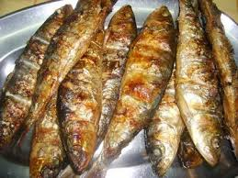 , 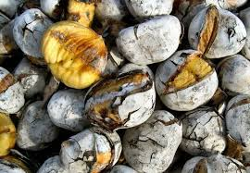 e 